Dragi moji petaši,

pred vama je tjedan namijenjen ponavljanju i utvrđivanju gradiva koje smo prošli u nastavnoj cjelini RELJEF, kao i rješavanju zadataka u radnoj bilježnici (oni koji to još nisu odradili).

Ujedno, to je i tjedan u kojem oni učenici koji mi još nisu poslali zadatke koje sam vam ostavila u dokumentima na web stranici škole 5 razred od 16.03 – 03.04. ili su ih morali doraditi trebaju poslati svoje uratke najkasnije **do srijede 08.03.** kako bi vam poslala povratnu informaciju.

**AKTIVNOSTI ZA UČENIKE PO INDIVIDUALIZIRANOM PROGRAMU**

**PONAVLJANJE –** ova pitanja će vam biti korisna tijekom učenja za provjeru znanja.

Zadatke ne morate kopirati, printati – oni vam koriste samo za ponavljanje i utvrđivanje znanja.

**Prilog 1. Izlazna kartica s pitanjima za provjeru usvojenosti ishoda**

**Reljef i građa Zemlje**

1. a) Što je reljef?

________________________________________________________________________.

b) Na odgovarajuće mjesto na crtežu upiši pojmove: relativna, nadmorska (visina)

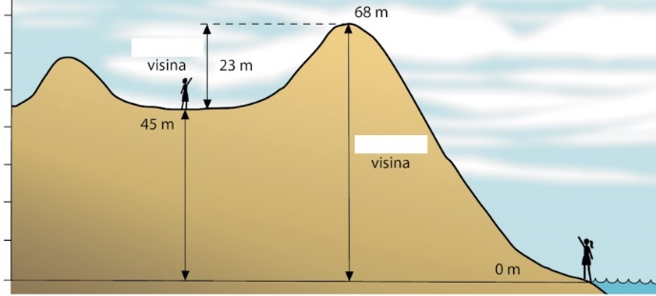

2. Na priloženom crtežu imenuj tri sloja Zemlje.

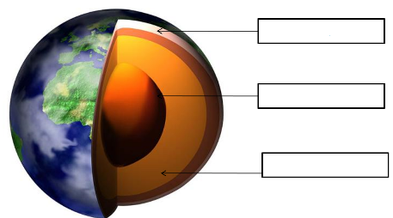

3. Prikazane reljefne oblike razvrstaj u odgovarajući stupac u tablici (nazivi s fotografija će ti pomoći)

|  |  |  |
| --- | --- | --- |
| **ravnine** | **neravnine** | |
| **uzvišenja** | **udubljenja** |
|  |  |  |

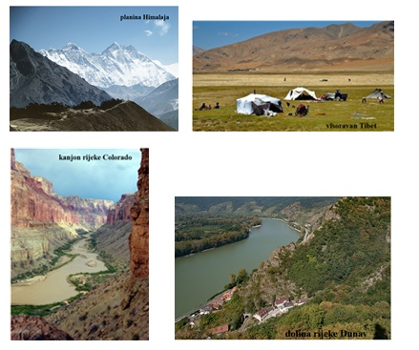

4. Na crtež upišite: nadmorska visina, relativna visina, visina ispod razine mora, razina mora.



5. Izračunajte relativnu visinu između:

Mount Everesta i Dinare ________________________________________

Mrtvog mora i Vranskog jezera na Cresu _________________________________

6.Što su fosili?

_________________________________________________________________________________

7. Ispod slika napišite što prikazuju.

 

____________________ ______________________

**Prilog 2. Izlazna kartica s pitanjima za provjeru usvojenosti ishoda**

**Nemirna Zemlja, vulkani i potresi**

1. Nabroji tri unutarnja procesa koji utječu na oblikovanje reljefa.

___________________________________________________________________________________________

2. Opiši kako se pomiču razlomljeni dijelovi Zemljine kore. ___________________________________________________________________________________________

___________________________________________________________________________________________

3. Naziv za stožastu uzvisinu nastalu od skrutnute lave, pepela i stijenja je _______________ .

**Reljefna obilježja Panonske Hrvatske**

1. Na crte ispod fotografija napiši koji je reljefni oblik prikazan na fotografiji.

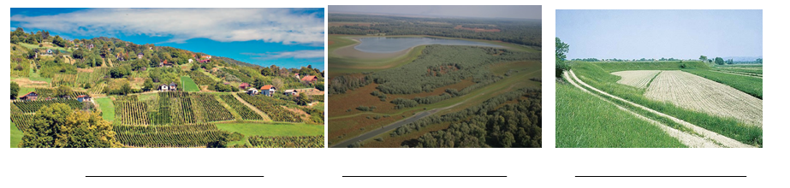

2. Koji je od prikazanih reljefnih oblika u prethodnom zadatku **najnepogodnij**i za naseljavanje i gospodarsko iskorištavanje. Objasni odgovor.

_______________________________________________________________________________________.

3. Na crtu ispred reljefnog oblika upiši broj kojim je taj reljefni oblik prikazan na priloženoj

geografskoj karti. Pazi dva su broja viška.

_____ Požeška kotlina ______ Žumberačka gora ______ Vukovarska lesna zaravan

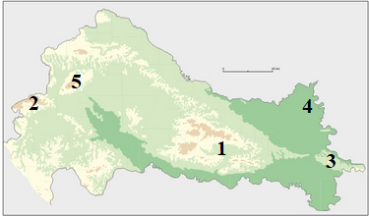

PONAVLJANJE GORSKA I PRIMORSKA HRVATSKA

1. Koje stijene prevladavaju u Gorskoj i Primorskoj Hrvatskoj?
2. Navedite oblike reljefa u Gorskoj Hrvatskoj.
3. Kako su nastali krški oblici reljefa?
4. Navedite krške oblike reljefa.
5. Imenujte i pokažite na karti najduži špiljski sustav u Hrvatskoj?
6. Kako se zove i gdje se nalazi najdublji speleološki objekt u Hrvatskoj?
7. Imenujte i na karti pokažite najveća polja u kršu.
8. Kakvo gospodarsko značenje imaju polja u kršu?
9. Imenujte i na karti pokažite krške zaravni.
10. Navedite ravničarske oblike reljefa.
11. Kakvo značenje imaju ravničarski oblici reljefa?
12. Opišite obilježja gorskog i planinskog reljefa.
13. Imenujte i na karti pokažite flišna pobrđa i udoline.
14. Kakvo gospodarsko značenje imaju flišne udoline?
15. Uz koje su rijeke Primorske Hrvatske nastale naplavne nizine?
16. Imenujte i na karti pokažite najveće planine Gorske i Primorske Hrvatske.
17. Kako je nastao obalni reljef Primorske Hrvatske?
18. Navedite oblike obalnog reljefa.

**Prilog 1. Slijepa karta Primorske i Gorske Hrvatske sa zadacima**

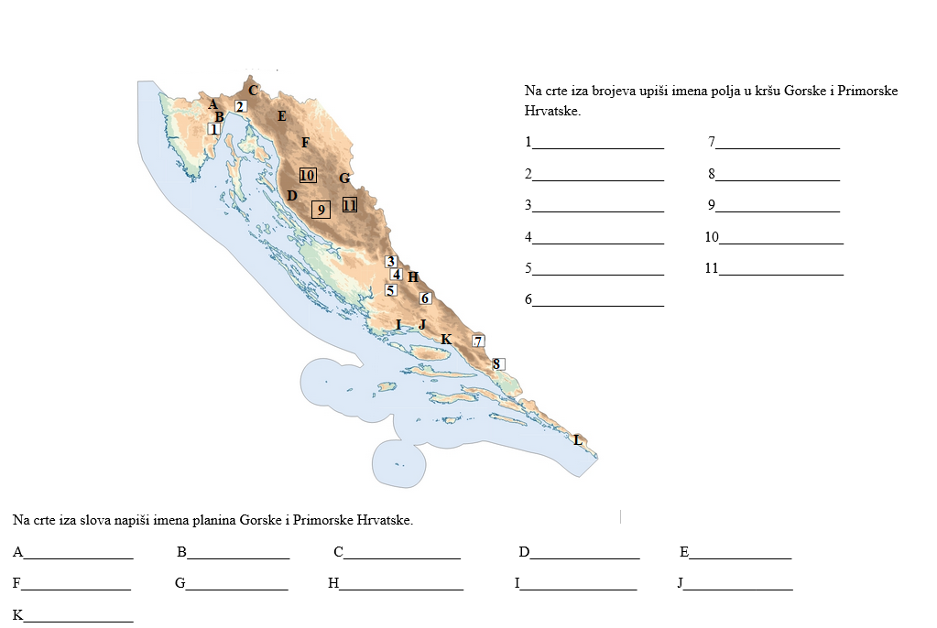

* opisuje različite vrste obala koristeći se unaprijed pripremljenim fotografijama **(Prilog 1.)**

**Prilog 1.**

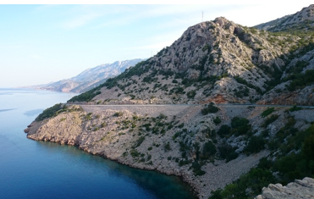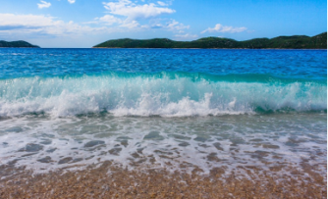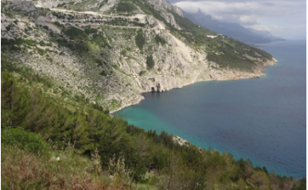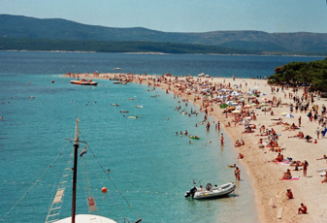

**IZBORNI SADRŽAJ (nije obavezan)**

* **pogledaj** filmove

<https://edpuzzle.com/media/5d32c803e02da140ae0deb62>

(riječni reljef)

<https://edpuzzle.com/media/5d32c2cde02da140ae0dea0e>

(obalni reljef)

<https://edpuzzle.com/media/5d32cfede02da140ae0dee2f>

(pustinjski reljef)

* **pogledaj** film o otoku Susku

https://www.youtube.com/watch?v=dWqEQEoMlC4

* **pogledaj** film o utjecaju leda na oblikovanje reljefa
* <https://edpuzzle.com/media/5d31aaeae02da140ae0bf6a8>
* **pogledaj** filmove o trošenju stijena i nastanku krških reljefnih oblika
* https://edpuzzle.com/media/5d319ab8cb97294128488c3d
* <https://edpuzzle.com/media/5d319cde5dd7524135b66afc>